Steckbrief Mex

Hi, ich bin Mex, ein mittelgroßen Mischlingsrüde (kein „Listen- oder Kampfhund“). Ich bin ca. 9 Jahre alt und seit knapp 7 Jahren lebe ich in der Großstadt Berlin. Über die Tiervermittlung des Tierschutzes wurde ich adoptiert, da meine vorherige Familie ins Ausland ziehen musste und mich nicht mitnehmen konnte. So konnte mir ein Tierheimaufenthalt ersparen bleiben. Ich bin kastriert und versichert.
Dieses Jahr im Februar hatte ich einen Mastzelltumor, der operativ komplett entfernt und gestreut hat er auch nicht. Leider bin ich nun doch schon etwas älter und kann nicht mehr viel und lange laufen. Mein rechtes Hinterbein lahmt nach zu starker Belastung und ich humpel dann den Tag über.
Habe ich mich an dich und meine Umgebung gewöhnt, kannst du mir glauben, bin ich die treueste Seele auf der ganzen Welt. So agil ich draußen auch bin, innerhalb der Wohnung bin ich ruhig - ein richtig verschmuster „Couchpotato“. Außerdem ganz wichtig: Ich bin es gewohnt, über lange Zeiträume (wenn meine Familie arbeitet) allein zu bleiben und schlafe in dieser Zeit hauptsächlich. Bisher gab es nie Beschwerden von Nachbarn oder seitens des Vermieters über Bellen o.ä. (kann bei der Hausverwaltung erfragt werden) .
Leider bin ich auf Grund meiner Vergangenheit eher ängstlich, weiß nicht mit Kindern umzugehen und große Hunde sind mir sehr suspekt. Ich bin bemüht sie zu akzeptieren, aber sie machen einen so bedrohlichen Eindruck, dass ich durch meine Angst anfange zu schnappen. Menschen, die ich nicht kenne und die versuchen gleich am ersten Tag auf mich zuzugehen, sind komisch. Ich vertraue Ihnen nicht. Deshalb suche ich Schutz bei meinem Frauchen und verteidige sie, wenn nötig, selbst wenn sie nicht wirklich angegriffen wird. Ich denke, ich habe eine gewisse Ausprägung was den Futterneid betrifft und teile im Moment nicht gerne, bin aber lernwillig.
Habe ich meinen Menschen ins Herz geschlossen, weiche ich nicht mehr von deren Seite und habe sie unendlich lieb. Ich möchte an der Leine geführt werden, damit ich besser lerne. Ich bin oftmals dickköpfig aber mit viel Training, höre ich auf dich. Ich laufe auch ohne Probleme mit Maulkorb draußen rum.
Komische Geräusche, wie Gewitter oder Böller zu Silvester sind ein Albtraum für mich. Ich lasse mich nur schwer beruhigen und bin so gut wie nicht ansprechbar.
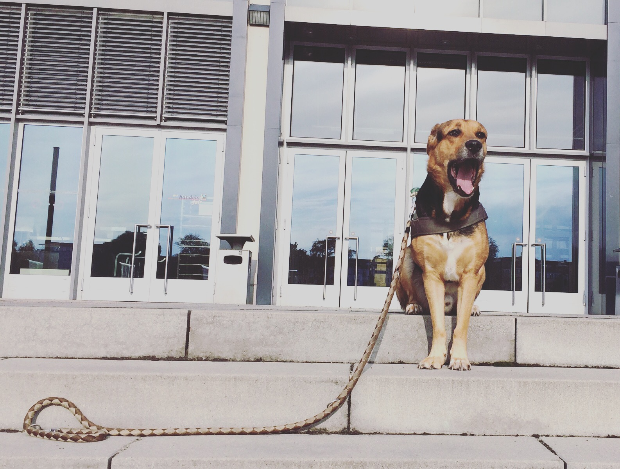
Deshalb bin ich nun auf der Suche nach einem Hof oder großem Grundstück , im Grünen, außerhalb des Großstadtdschungels.
Leider hat sich bei meiner Menschenmama beruflich alles geändert und sie sucht jetzt nach einer neuen Familie für mich, die die Zeit hat, sich um mich zu kümmern.
Liebe neue Familie, vielleicht bist du genau richtig und kannst dich mir annehmen?

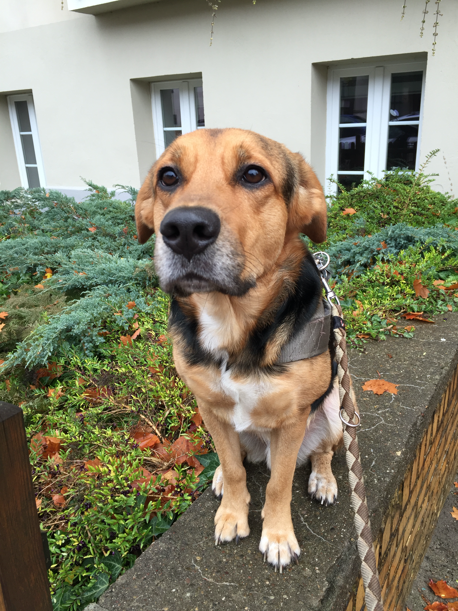
Melden könnt ihr euch unter 01733208784 bei Ellen Ehrlich. Zur Zeit wohne ich noch in Berlin

